Достижения 2014 г.
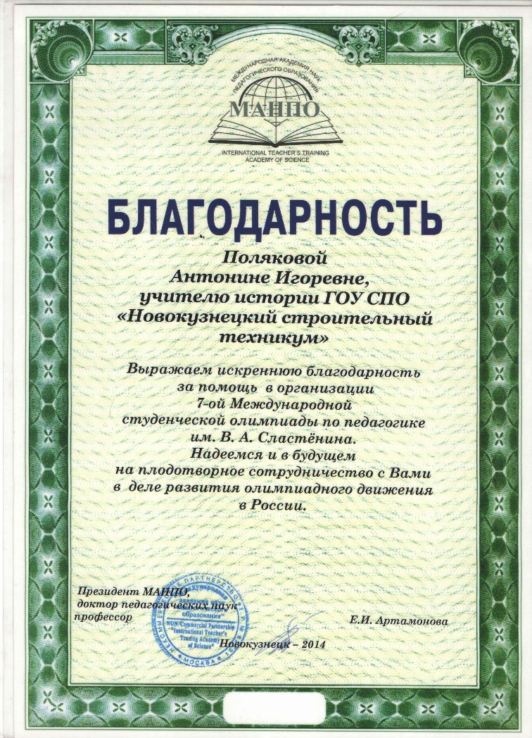 | 2014.Благодарность за помощь в организации 7-ой Международной студенческой олимпиады по педагогике.  МАНПО.
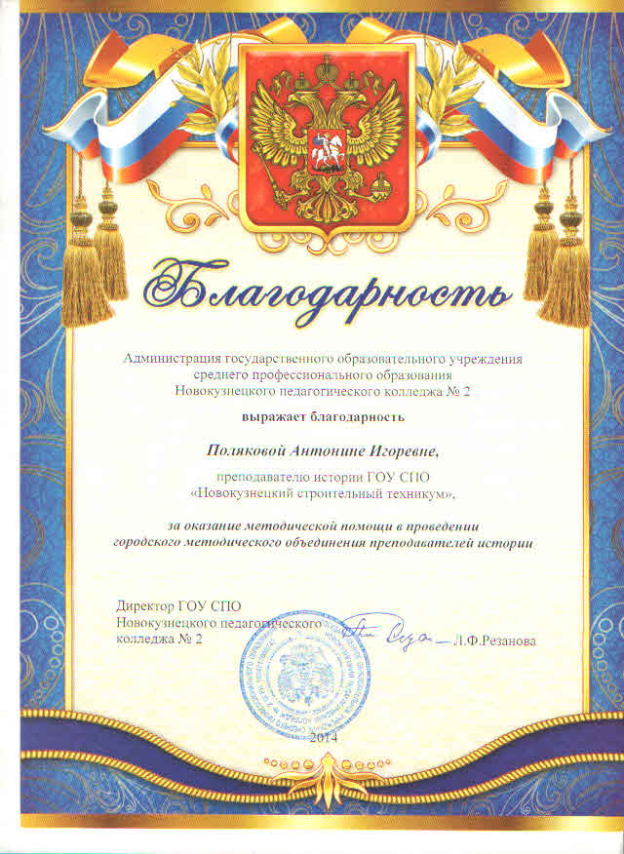 | Благодарность за оказание методической помощи в проведении городского методического объединения преподавателей истории. Администрация ГОУ СПО «Новокузнецкий педагогический колледж №2».
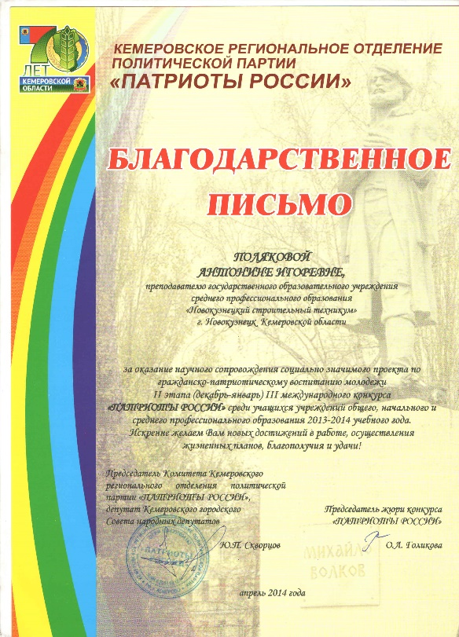 | Благодарственное письмо за оказание научного сопровождения социально значимого проекта по гражданско-патриотическому воспитанию III международного конкурса «Патриоты России». Кемеровское региональное отделение политической партии «Патриоты России».
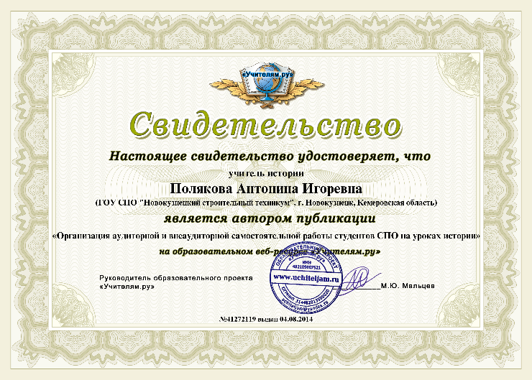 | Свидетельство о публикации на образовательном веб-ресурсе «Учителям-ру».
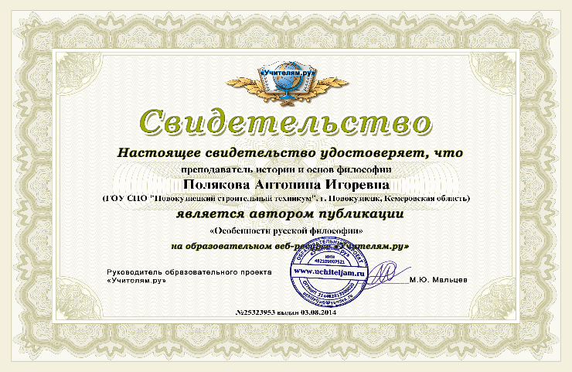 | Свидетельство о публикации на образовательном веб-ресурсе «Учителям-ру».
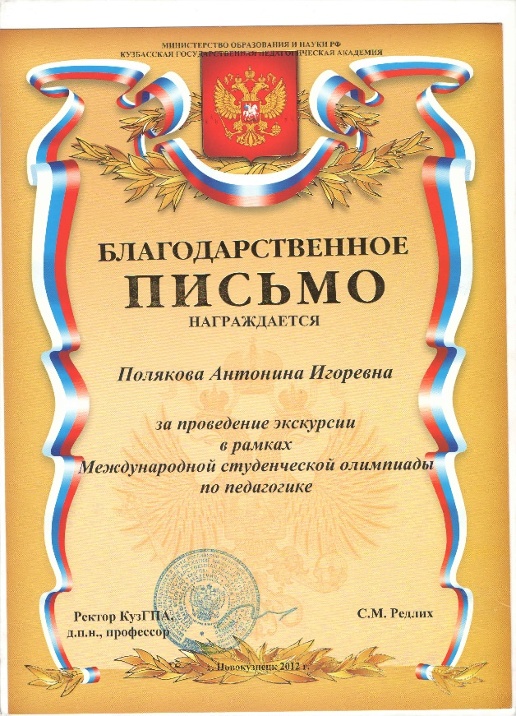 | Благодарственное письмо за проведение экскурсии в рамках Международной студенческой олимпиады по педагогике. КузГПА.

